Índice de Desarrollo Humano
El Índice de Desarrollo Humano (IDH) es una medición por país, elaborada por el Programa de las Naciones Unidas para el Desarrollo (PNUD). Se basa en un indicador social estadístico compuesto por tres parámetros:
- vida larga y saludable (medida según la esperanza de vida al nacer)
- educación (medida por la tasa de alfabetización de adultos y la tasa bruta combinada de matriculación en educación primaria, secundaria y terciaria)
- nivel de vida digno (medido por el PIB per cápita en USD)

Posición | País | IDH
Alto desarrollo humano
1 | Noruega | 0,965
2 | Islandia | 0,960
3 | Australia | 0,957
4 | Irlanda | 0,956
5 | Suecia | 0,951
6 | Canadá | 0,950
7 | Japón | 0,949
8 | EE.UU. | 0,948
9 | Suiza | 0,947
10 | Países Bajos | 0,947
11 | Finlandia | 0,947
12 | Luxemburgo | 0,945
13 | Bélgica | 0,945
14 | Austria | 0,944
15 | Dinamarca | 0,944
16 | Francia | 0,942
17 | Italia | 0,940
18 | Reino Unido | 0,940
19 | España | 0,938
20 | Nueva Zelanda | 0,936
21 | Alemania | 0,932
22 | Hong Kong | 0,927
23 | Israel | 0,927
24 | Grecia | 0,921
25 | Singapur | 0,916
26 | Corea del Sur | 0,912
27 | Eslovenia | 0,910
28 | Portugal | 0,904
29 | Chipre | 0,903
30 | República Checa | 0,885
31 | Barbados | 0,879
32 | Malta | 0,875
33 | Kuwait | 0,871
34 | Brunei | 0,871
35 | Hungría | 0,869
36 | Argentina | 0,863
37 | Polonia | 0,862
38 | Chile | 0,859
39 | Bahrein | 0,859
40 | Estonia | 0,858
41 | Lituania | 0,857
42 | Eslovaquia | 0,856
43 | Uruguay | 0,851
44 | Croacia | 0,846
45 | Letonia | 0,845
46 | Qatar | 0,844
47 | Seychelles | 0,842
48 | Costa Rica | 0,841
49 | Emiratos Árabes Unidos | 0,839
50 | Cuba | 0,826
51 | San Cristóbal y Nevis | 0,825
52 | Bahamas | 0,825
53 | México | 0,821
54 | Bulgaria | 0,816
55 | Tonga | 0,815
56 | Omán | 0,810
57 | Trinidad y Tobago | 0,809
58 | Panamá | 0,809
59 | Antigua y Barbuda | 0,808
60 | Rumania | 0,805
61 | Malasia | 0,805
62 | Bosnia-Herzegovina | 0,800
63 | Mauricio | 0,800
Medio desarrollo humano
64 | Libia | 0,798
65 | Rusia | 0,797
66 | Macedonia | 0,796
67 | Bielorrusia | 0,794
68 | Dominica | 0,793
69 | Brasil | 0,792
70 | Colombia | 0,790
71 | Santa Lucia | 0,790
72 | Venezuela | 0,784
73 | Albania | 0,784
74 | Tailandia | 0,784
75 | Samoa | 0,778
76 | Arabia Saudita | 0,777
77 | Ucrania | 0,774
78 | Líbano | 0,774
79 | Kazajstán | 0,774
80 | Armenia | 0,768
81 | China | 0,768
82 | Perú | 0,767
83 | Ecuador | 0,765
84 | Filipinas | 0,763
85 | Granada | 0,762
86 | Jordania | 0,760
87 | Tunicia | 0,760
88 | San Vicente y las Granadinas | 0,759
89 | Suriname | 0,759
90 | Fiji | 0,758
91 | Paraguay | 0,757
92 | Turquía | 0,757
93 | Sri Lanka | 0,755
94 | República Dominicana | 0,751
95 | Belice | 0,751
96 | Irán | 0,746
97 | Georgia | 0,743
98 | Maldivas | 0,739
99 | Azerbaiyán | 0,736
100 | Territorios Ocupados Palestinos | 0,736
101 | El Salvador | 0,729
102 | Argelia | 0,728
103 | Guyana | 0,725
104 | Jamaica | 0,724
105 | Turkmenistán | 0,724
106 | Cabo Verde | 0,722
107 | Siria | 0,716
108 | Indonesia | 0,711
109 | Vietnam | 0,709
110 | Kirguizistán | 0,705
111 | Egipto | 0,702
112 | Nicaragua | 0,698
113 | Uzbekistán | 0,696
114 | Moldavia | 0,694
115 | Bolivia | 0,692
116 | Mongolia | 0,691
117 | Honduras | 0,683
118 | Guatemala | 0,673
119 | Vanuatu | 0,670
120 | Guinea Ecuatorial | 0,653
121 | Sudáfrica | 0,653
122 | Tayikistán | 0,652
123 | Marruecos | 0,640
124 | Gabón | 0,633
125 | Namibia | 0,626
126 | India | 0,611
127 | Santo Tomé y Príncipe | 0,607
128 | Islas Salomón | 0,592
129 | Camboya | 0,583
130 | Myanmar | 0,581
131 | Botswana | 0,570
132 | Comoras | 0,556
133 | Laos | 0,553
134 | Pakistán | 0,539
135 | Bután | 0,538
136 | Ghana | 0,532
137 | Bangladesh | 0,530
138 | Nepal | 0,527
139 | Papúa-Nueva Guinea | 0,523
140 | Congo | 0,520
141 | Sudán | 0,516
142 | Timor-Leste | 0,512
143 | Madagascar | 0,509
144 | Camerún | 0,506
145 | Uganda | 0,502
146 | Swazilandia | 0,500
Bajo desarrollo humano
147 | Togo | 0,495
148 | Djibouti | 0,494
149 | Lesotho | 0,494
150 | Yemen | 0,492
151 | Zimbabwe | 0,491
152 | Kenya | 0,491
153 | Mauritania | 0,486
154 | Haití | 0,482
155 | Gambia | 0,479
156 | Senegal | 0,460
157 | Eritrea | 0,454
158 | Ruanda | 0,450
159 | Nigeria | 0,448
160 | Guinea | 0,445
161 | Angola | 0,439
162 | Tanzania | 0,430
163 | Benin | 0,428
164 | Costa de Marfil | 0,421
165 | Zambia | 0,407
166 | Malawi | 0,400
167 | Congo | 0,391
168 | Mozambique | 0,390
169 | Burundi | 0,384
170 | Etiopía | 0,371
171 | Chad | 0,368
172 | República Centroafricana | 0,353
173 | Guinea-Bissau | 0,349
174 | Burkina Faso | 0,342
175 | Malí | 0,338
176 | Sierra Leona | 0,335
177 | Níger | 0,311

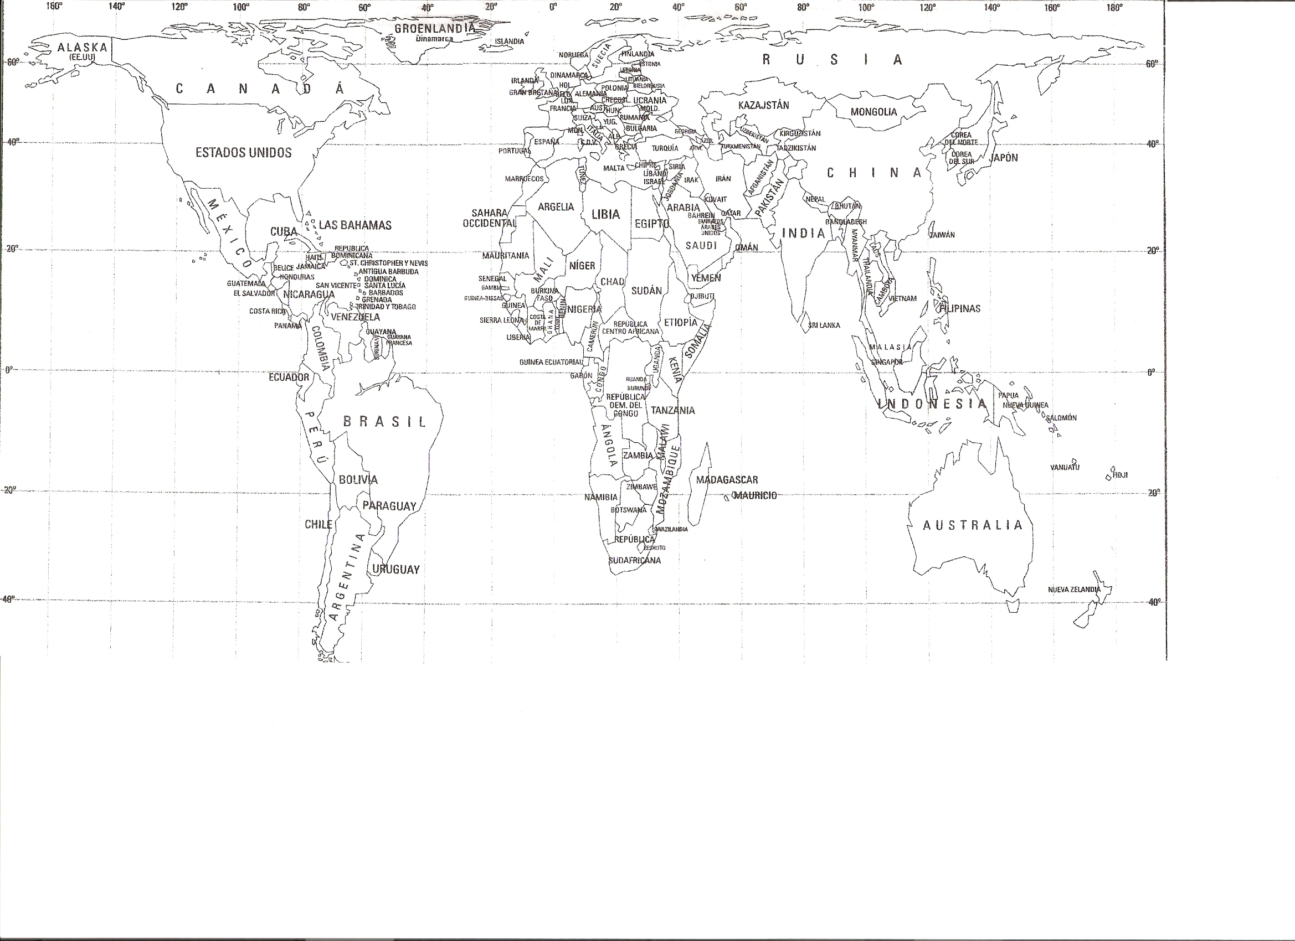
Investiga IDH de los diferentes estados del mundo y completa el mapa.
Alto (1 - 0,800)  Medio (0,799 - 0,500) | Bajo (0,499 - 0,300)  no disponible

